UNIVERSIDAD EL BOSQUE
Facultad de Ingeniería, Programa de Ingeniería de Sistemas
FASE DE DISEÑO
Documento de Diseño de Software (SDD)
Arquitectura orientada a servicios, C4 niveles 1 a 3, componentes, despliegue, clases, modelo relacional y ADR
Versión 1.0 · Entrega D1
Proyecto
Marketplace de Alojamientos de Inversiones LR
Equipo # 2 · Software GT
Monroy Sánchez Nicolás
Cubillos Guzmán José Santiago
Moreno Ariza Sergio Andrés

Curso
Ingeniería de Software I, período 2026-2
Docente: Ing. Wilson Rojas Reales, Esp., Mg., PhD(c)
Revisión y aprobación: Grupo de Ingeniería de Software II

Contenido
1. Introducción 2
2. Decisiones tecnológicas 3
3. Arquitectura orientada a servicios 4
3.1 Servicios y responsabilidades 5
3.2 Relación con requerimientos, historias, casos de uso y procesos 6
3.3 Interacciones y dependencias 6
3.4 Interfaces REST principales 7
3.5 Integración con la pasarela de pagos 8
4. Diagrama de contexto (C4 nivel 1) 9
5. Diagrama de contenedores (C4 nivel 2) 10
6. Diagrama de componentes (C4 nivel 3) 12
7. Diagrama de arquitectura en capas 13
8. Diagrama de despliegue 15
9. Diagrama de clases 17
10. Modelo relacional 19
10.1 Restricciones que garantizan las reglas de negocio 22
11. Registros de decisiones de arquitectura (ADR) 22
12. Cómo el diseño atiende los requerimientos no funcionales 25
13. Referencias 26

1. Introducción
Este documento describe el diseño del Marketplace de Alojamientos de Inversiones LR: cómo se organiza el software en servicios, en qué infraestructura se ejecuta, qué componentes lo forman y cómo se guardan sus datos. El diseño parte de la Especificación de Requisitos (SRS, versión 3.4), con sus 25 requerimientos funcionales, 16 no funcionales, siete procesos BPMN, el catálogo de casos de uso y 26 historias de usuario.
Según Sommerville (2011, cap. 6), una arquitectura se documenta con varias vistas: la lógica (cómo se organiza el sistema), la física (dónde se ejecuta) y la de componentes (qué piezas lo forman). Cada decisión de arquitectura debe justificarse frente a los requerimientos no funcionales. El equipo usa el modelo C4 (niveles 1 a 3) para el contexto, los contenedores y los componentes, y UML 2.5 para el despliegue y las clases.
Esta versión corresponde a la entrega D1 del cronograma. También incluye el diagrama de clases y el modelo relacional, porque el grupo de Ingeniería de Software II pidió verlos desde esta fase. Los diagramas de secuencia, estados y actividad se entregan en D2; el diccionario de datos, el contrato OpenAPI completo y los wireframes, en D3.
Contenido de esta entrega | Sección
Decisiones tecnológicas | 2
Arquitectura orientada a servicios: servicios, responsabilidades, interacciones, interfaces e integración con la pasarela de pagos | 3
Diagrama de contexto (C4 nivel 1) | 4
Diagrama de contenedores (C4 nivel 2) | 5
Diagrama de componentes (C4 nivel 3) | 6
Diagrama de arquitectura en capas | 7
Diagrama de despliegue | 8
Diagrama de clases | 9
Modelo relacional | 10
Registros de decisiones de arquitectura (ADR) | 11
Cómo el diseño atiende los requerimientos no funcionales | 12

2. Decisiones tecnológicas
El enunciado fija tres restricciones: un front-end en un framework que consuma servicios REST, un back-end con servicios REST y PostgreSQL como motor de base de datos. Dentro de ese marco, el equipo eligió las tecnologías de la tabla. Las decisiones de mayor impacto tienen su ADR en la sección 11.
Tecnología | Uso | Justificación
Python 3.12 | Lenguaje del back-end | Maduro, legible y conocido por el equipo; es la base de Django.
Django 5 + Django REST Framework | Servicios REST | Trae ORM, migraciones, transacciones, autenticación y permisos; cada servicio se organiza como una app independiente (ADR-001, ADR-002).
SimpleJWT | Autenticación | Tokens de acceso y renovación para una aplicación de una sola página en otro dominio (ADR-005).
PostgreSQL 16 | Base de datos | Exigido por el enunciado. Transacciones completas y restricciones de exclusión sobre rangos de fechas, que impiden dos reservas superpuestas (ADR-004).
React 18 + Vite + TypeScript | Front-end | Aplicación de una sola página que consume la API; tipado para reducir errores entre pantallas y API (ADR-003).
Stripe en modo prueba | Pago simulado | Exigido por el enunciado. Cobros y devoluciones de prueba sin dinero real, con claves de prueba (ADR-006).
ReportLab y openpyxl | Reportes | Generan los reportes en PDF y Excel desde las mismas consultas del tablero (ADR-009).
Gunicorn + Docker | Ejecución | Servidor de aplicaciones de Python dentro de un contenedor; la misma imagen corre en local y en la nube.
Render | Hosting | Sitio estático para el front, servicio web para la API y PostgreSQL gestionado, con HTTPS (ADR-008).
GitHub, GitHub Actions y SonarCloud | Integración continua | Exigidos por el enunciado: ramas, Pull Requests, pruebas automáticas y Quality Gate en cada PR.
pytest y pytest-django | Pruebas del back-end | Pruebas unitarias y de API que corren en el pipeline.

3. Arquitectura orientada a servicios
La solución se divide en nueve servicios, que salen de los cinco módulos del SRS, de los procesos BPMN y de los casos de uso. El equipo los implementa como un monolito modular orientado a servicios (ADR-001): un solo proyecto Django, desplegado como un contenedor, en el que cada servicio es una app con su lógica, sus tablas, su interfaz pública y sus rutas REST. Las fronteras entre servicios se mantienen con cuatro reglas:
- Cada tabla tiene un único servicio dueño. Solo ese servicio la escribe.
- Un servicio usa a otro solo a través de su interfaz pública (el módulo services.py de la app) y nunca importa sus modelos. La regla se verifica en el pipeline con import-linter.
- Las acciones que deben notificarse o auditarse se publican como eventos de dominio; Notificaciones y Auditoría se suscriben sin que el servicio que publica las conozca (ADR-007).
- Las operaciones que tocan varias tablas (reservar, cancelar, bloquear) se ejecutan en una sola transacción: se completan todas o no se registra ninguna.

3.1 Servicios y responsabilidades
ID | Servicio (app) | Responsabilidad | Datos que posee
SRV-01 | Identidad (identidad) | Registra y autentica usuarios, emite los tokens, maneja roles, perfil, desactivación de la cuenta, recuperación de contraseña y restricciones. | usuario, restriccion_usuario, token_recuperacion (3)
SRV-02 | Catálogo (catalogo) | Ciclo de vida de la publicación: creación, revisión, estados, servicios, reglas, imágenes, política de cancelación, calendario y moderación. | ciudad, tipo_alojamiento, politica_cancelacion, tramo_politica, publicacion, servicio, publicacion_servicio, servicio_adicional, regla_alojamiento, imagen_publicacion, periodo_calendario, revision_publicacion (12)
SRV-03 | Búsqueda (busqueda) | Consulta pública de la oferta disponible con filtros y detalle comparable. Compone datos de Catálogo, Reservas, Reseñas e Identidad. | Ninguna (solo lectura)
SRV-04 | Reservas (reservas) | Cotización, reserva inmediata idempotente y sin superposición, consulta, cancelación con política, reservas EN_REVISION y su resolución, cambio a COMPLETADA y tarifa de servicio. | tarifa_servicio, cotizacion, cotizacion_servicio_adicional, reserva, cancelacion (5)
SRV-05 | Pagos (pagos) | Adaptador de la pasarela: cobros y devoluciones simuladas con Stripe en modo prueba; guarda cada resultado. | pago (1)
SRV-06 | Reseñas (resenas) | Reseña de una reserva completada, ocultamiento por moderación y calificación promedio. | resena (1)
SRV-07 | Notificaciones (notificaciones) | Crea notificaciones a partir de los eventos y muestra la bandeja con las no leídas primero. | notificacion (1)
SRV-08 | Auditoría (auditoria) | Registra eventos, accesos y fallas en un registro de solo inserción y permite consultarlo con filtros. | evento_auditoria (1)
SRV-09 | Reportes (reportes) | Calcula los indicadores del tablero y exporta los reportes a PDF o Excel con los mismos cálculos. | Ninguna (solo lectura)
 |  | Total de tablas | 24

3.2 Relación con requerimientos, historias, casos de uso y procesos
Servicio | Requerimientos (RF-D) | Historias | Casos de uso | Procesos
SRV-01 | USU-01.1 a 01.4, USU-02.1, ADM-02.1 | HU-01 a HU-05, HU-21 | CU-USU-01 a 05, CU-ADM-06 | BPMN-05
SRV-02 | ALO-01.1, 01.2, 02.1, 02.2, ADM-01.1, ADM-01.2 (bloqueo) | HU-06 a HU-09, HU-19, HU-20 | CU-ALO-01 a 05, CU-ADM-01 a 03 | BPMN-01, BPMN-04
SRV-03 | RES-01.1, RES-01.2 | HU-10, HU-11 | CU-RES-01, CU-RES-02 | BPMN-02
SRV-04 | RES-02.1, 02.2, 02.3, RES-03.1, ADM-01.2 (resolución), ADM-03.1 | HU-12 a HU-15, HU-20, HU-22, HU-26 | CU-RES-03 a 06, 08, 10, CU-ADM-04, 05, 07 | BPMN-02, 03, 04, 06
SRV-05 | RES-02.2 (cobro), RES-03.1 (devolución) | HU-13, HU-15, HU-20 | CU-RES-09 | BPMN-02, 03, 04
SRV-06 | RSE-01.1, RSE-02.1 | HU-17, HU-18 | CU-RSE-01 a 03 | BPMN-06
SRV-07 | RES-04.1 | HU-16 | CU-RES-07 | BPMN-01 a 06
SRV-08 | ADM-04.1 | HU-23 | CU-ADM-08, CU-ADM-11 | BPMN-07
SRV-09 | ADM-05.1, ADM-05.2 | HU-24, HU-25 | CU-ADM-09, CU-ADM-10 | BPMN-07
Nota: cada uno de los 25 requerimientos detallados está asignado al menos a un servicio. RF-D-ADM-01.2 se reparte entre Catálogo (bloquear y desbloquear la publicación) y Reservas (pasar sus reservas a EN_REVISION y resolverlas).

3.3 Interacciones y dependencias
Las dependencias síncronas van en un solo sentido y no forman ciclos: Búsqueda y Reportes solo leen, Reservas depende de Catálogo y de Pagos, y Catálogo no depende de Reservas. Cuando Catálogo necesita que Reservas actúe (al bloquear una publicación), lo hace con un evento.
Origen → destino | Tipo | Para qué | Requerimientos
SRV-03 → SRV-02 | Síncrona | Obtener publicaciones ACTIVAS que cumplan los filtros | RES-01.1
SRV-03 → SRV-04 | Síncrona | Excluir las noches ocupadas por reservas CONFIRMADAS o EN_REVISION | RES-01.1, RN-08
SRV-03 → SRV-06 | Síncrona | Calificación promedio y reseñas visibles del detalle | RES-01.2
SRV-03 → SRV-01 | Síncrona | Excluir publicaciones de anfitriones desactivados o restringidos | USU-01.4, ADM-02.1
SRV-04 → SRV-02 | Síncrona | Publicación ACTIVA, precio, capacidad, política, adicionales y calendario | RES-02.1, RES-02.2
SRV-04 → SRV-05 | Síncrona | Cobrar el total y devolver el valor de una cancelación | RES-02.2, RES-03.1
SRV-06 → SRV-04 | Síncrona | Verificar que la reserva sea del huésped y esté COMPLETADA | RSE-01.1
SRV-01 → SRV-04 | Síncrona | Verificar que no haya reservas CONFIRMADAS pendientes antes de desactivar | USU-01.4
SRV-09 → SRV-01, 02, 04, 05 | Síncrona | Leer los datos agregados del periodo | ADM-05.1, ADM-05.2
SRV-02 ⇢ SRV-04 | Evento | PublicacionBloqueada: pasar las reservas futuras a EN_REVISION | ADM-01.2
Todos ⇢ SRV-07 y SRV-08 | Evento | Crear notificaciones y registrar la auditoría | RES-04.1, ADM-04.1
SRV-05 → Stripe | Externa | PaymentIntent y Refund en modo prueba | RES-02.2, RES-03.1
Tareas programadas → SRV-04 | Síncrona | Pasar a COMPLETADA las reservas cuya salida ya pasó | RES-02.3

Eventos de dominio
Evento | Lo publica | Lo consumen
ReservaConfirmada, ReservaCancelada | SRV-04 | SRV-07 (huésped y anfitrión), SRV-08
ReservaEnRevision, ReservaResuelta | SRV-04 | SRV-07 (huésped y anfitrión), SRV-08
PublicacionAprobada, PublicacionDevuelta | SRV-02 | SRV-07 (anfitrión), SRV-08
PublicacionBloqueada | SRV-02 | SRV-04 (reservas futuras a EN_REVISION), SRV-07, SRV-08
ResenaPublicada, ResenaOcultada | SRV-06 | SRV-07 (anfitrión, solo la publicada), SRV-08
InicioSesion, AccesoDenegado, CuentaRestringida | SRV-01 y Autenticación y permisos | SRV-08
TarifaActualizada, ReporteDescargado | SRV-04, SRV-09 | SRV-08
ErrorOperacion | Cualquier servicio | SRV-08 (RNF-O-OPE-01)

3.4 Interfaces REST principales
Todas las rutas van bajo /api/v1 y responden JSON. Las de administración llevan el prefijo /admin y exigen el rol ADMINISTRADOR. Estas rutas son la base del contrato OpenAPI, que se entrega completo en D3.
Servicio | Método y ruta | Quién | RF
SRV-01 Identidad
SRV-01 | POST /identidad/registro | Visitante | USU-01.1
SRV-01 | POST /identidad/token · POST /identidad/token/renovar · POST /identidad/salir | Usuario registrado | USU-01.2
SRV-01 | POST /identidad/recuperacion · POST /identidad/recuperacion/{token} | Visitante | USU-01.3
SRV-01 | GET y PATCH /identidad/perfil · POST /identidad/perfil/desactivar | Huésped, Anfitrión | USU-01.4
SRV-01 | POST y DELETE /admin/usuarios/{id}/restriccion | Administrador | ADM-02.1
SRV-02 Catálogo
SRV-02 | POST /catalogo/publicaciones · GET /catalogo/mis-publicaciones | Anfitrión | ALO-01.1, ALO-02.1
SRV-02 | PATCH /catalogo/publicaciones/{id} · POST .../pausar · POST .../reactivar | Anfitrión dueño, Administrador | ALO-02.1, ADM-01.1
SRV-02 | POST /catalogo/publicaciones/{id}/enviar-revision | Anfitrión | ALO-01.2
SRV-02 | GET y POST /catalogo/publicaciones/{id}/calendario | Anfitrión | ALO-02.2
SRV-02 | POST /admin/publicaciones/{id}/revision (APROBAR o DEVOLVER) | Administrador | ADM-01.1
SRV-02 | POST y DELETE /admin/publicaciones/{id}/bloqueo | Administrador | ADM-01.2
SRV-02 | GET /catalogo/ciudades · /tipos-alojamiento · /servicios | Todos | Catálogos
SRV-03 Búsqueda
SRV-03 | GET /busqueda/alojamientos?ciudad&llegada&salida&huespedes&tipo&precio_min&precio_max&servicios | Todos | RES-01.1
SRV-03 | GET /busqueda/alojamientos/{id} | Todos | RES-01.2
SRV-04 Reservas
SRV-04 | POST /reservas/cotizaciones | Huésped | RES-02.1
SRV-04 | POST /reservas (encabezado Idempotency-Key) | Huésped | RES-02.2
SRV-04 | GET /reservas | Huésped (las suyas), Anfitrión (las de sus alojamientos) | RES-02.3
SRV-04 | POST /reservas/{id}/cancelacion | Huésped | RES-03.1
SRV-04 | GET /admin/reservas?estado=EN_REVISION · POST /admin/reservas/{id}/resolucion | Administrador | ADM-01.2, RES-03.1
SRV-04 | GET y PUT /admin/tarifa-servicio | Administrador | ADM-03.1
SRV-05 a SRV-09
SRV-05 | Sin rutas públicas: lo usa SRV-04 a través de IPagos | Interno | RES-02.2, RES-03.1
SRV-06 | GET /resenas?publicacion={id} · POST /resenas | Todos · Huésped | RES-01.2, RSE-01.1
SRV-06 | POST /admin/resenas/{id}/ocultar | Administrador | RSE-02.1
SRV-07 | GET /notificaciones · PATCH /notificaciones/{id} | Huésped, Anfitrión | RES-04.1
SRV-08 | GET /admin/auditoria?usuario&accion&desde&hasta | Administrador | ADM-04.1
SRV-09 | GET /admin/tablero?desde&hasta · GET /admin/reportes/{tipo}?formato=pdf|xlsx | Administrador | ADM-05.1, ADM-05.2

3.5 Integración con la pasarela de pagos
El pago simulado se integra con Stripe en modo prueba mediante un adaptador dentro de SRV-05 (ADR-006). El flujo de una reserva es:
- La aplicación web muestra el formulario de tarjeta de Stripe Elements; el huésped usa una tarjeta de prueba y Stripe devuelve un identificador del medio de pago. Los datos de la tarjeta nunca llegan a la API.
- La aplicación envía POST /reservas con el identificador de la cotización, el medio de pago y una clave de idempotencia (UUID) en el encabezado Idempotency-Key.
- Dentro de una transacción, SRV-04 verifica que la cotización siga vigente y que las noches sigan libres, y llama a IPagos.cobrar() con el total.
- El adaptador crea y confirma un PaymentIntent en Stripe enviando la misma clave de idempotencia; si la solicitud se repite, Stripe devuelve el mismo resultado sin cobrar dos veces.
- Si el cobro se aprueba, se guarda la reserva CONFIRMADA; la restricción de exclusión de PostgreSQL rechaza cualquier superposición que haya entrado al mismo tiempo. Si el cobro se rechaza o hay superposición, no se crea la reserva y el intento queda en la auditoría.
- Al cancelar, SRV-04 calcula la devolución con la política y llama a IPagos.devolver(), que crea un Refund en Stripe por ese valor.
Nota: las claves de prueba de Stripe se guardan como variables de entorno y nunca en el repositorio. En las pruebas automáticas del pipeline, el adaptador se reemplaza por un simulador local para no depender de la red.

4. Diagrama de contexto (C4 nivel 1)
El diagrama muestra el sistema como una sola caja, junto con las personas que lo usan y los sistemas externos con los que se comunica. Los cuatro tipos de usuario corresponden a los actores del SRS (sección 2). Stripe, la pasarela de pagos en modo prueba, es el único sistema externo del MVP; no hay proveedor de correo porque el MVP no envía correos (AMB-12).
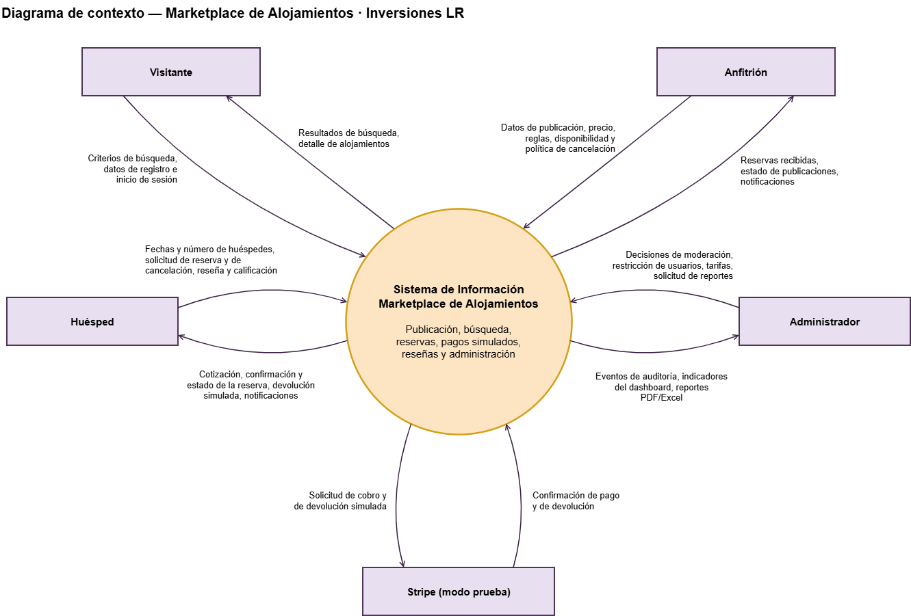
Figura 1. Diagrama de contexto del Marketplace de Alojamientos.

5. Diagrama de contenedores (C4 nivel 2)
El diagrama divide el sistema en las piezas que se ejecutan por separado. Las cuatro personas usan la aplicación web desde el navegador y esta llama a la API REST. La API y las tareas programadas usan la misma base de datos. Stripe recibe dos conexiones: la aplicación web le envía los datos de la tarjeta de prueba mediante Stripe Elements, para que nunca pasen por la API, y la API crea los cobros y las devoluciones. El diagrama no muestra servidores, réplicas ni balanceadores, porque eso cambia según el entorno y se documenta en el diagrama de despliegue (sección 8).
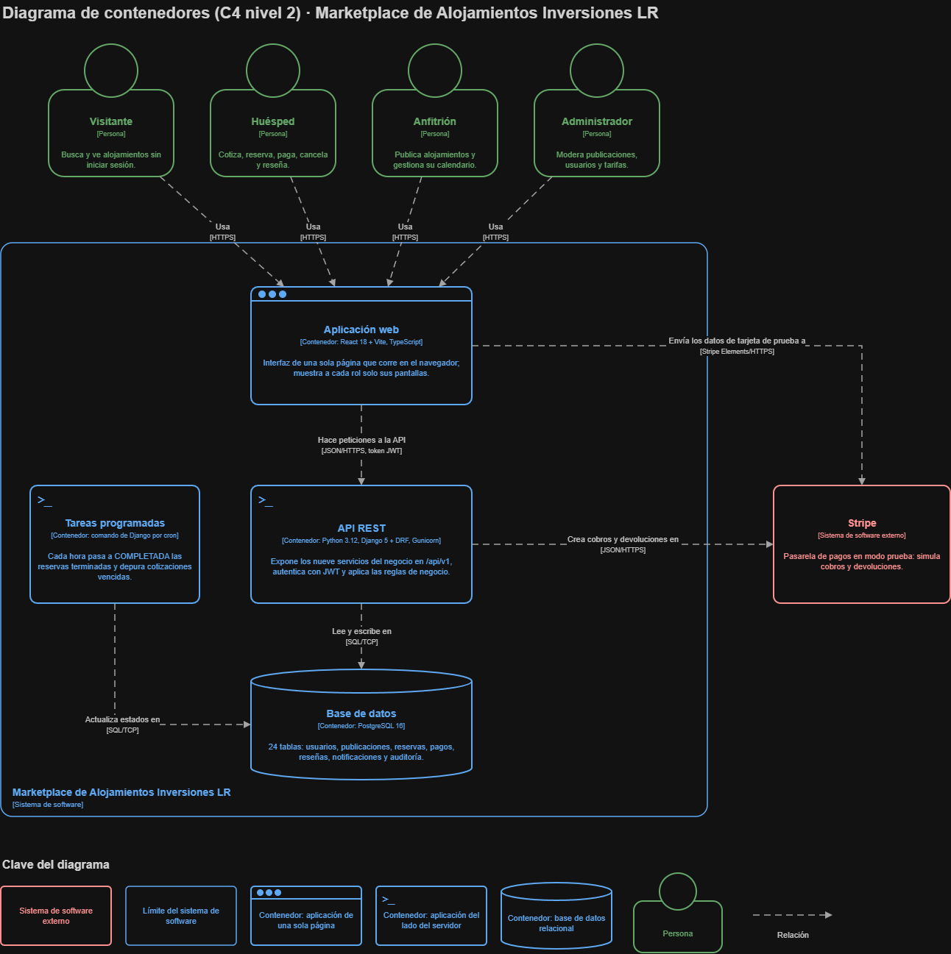
Figura 2. Contenedores del Marketplace de Alojamientos Inversiones LR (C4 nivel 2).
Contenedor | Tecnología | Responsabilidad
Aplicación web | React 18, Vite, TypeScript, React Router, Axios, Stripe Elements | Pantallas de cada rol; guarda el token JWT en memoria y lo envía en cada petición. Envía los datos de tarjeta directamente a Stripe.
API REST | Python 3.12, Django 5, Django REST Framework, SimpleJWT, Gunicorn | Nueve servicios del negocio, autenticación, permisos, validaciones y transacciones. Crea los cobros y devoluciones en Stripe.
Tareas programadas | Comando de Django ejecutado por cron cada hora | Pasar reservas a COMPLETADA y depurar cotizaciones y enlaces vencidos.
Base de datos | PostgreSQL 16 con la extensión btree_gist | 24 tablas; restricciones que garantizan las reglas de negocio aunque falle la aplicación.

6. Diagrama de componentes (C4 nivel 3)
El diagrama divide el contenedor API REST en 12 componentes: autenticación y permisos, los nueve servicios, los eventos de dominio y el acceso a datos. Como elementos de apoyo aparecen solo los que se conectan directamente con un componente: la aplicación web, las tareas programadas, la base de datos y Stripe. Las personas no aparecen porque usan la aplicación web y no se conectan con ningún componente. Cada flecha indica la relación y su tecnología: [Python] para llamadas directas entre servicios y [señal de Django] para eventos. Las flechas sin texto que llegan a Acceso a datos significan «Usa [ORM]».
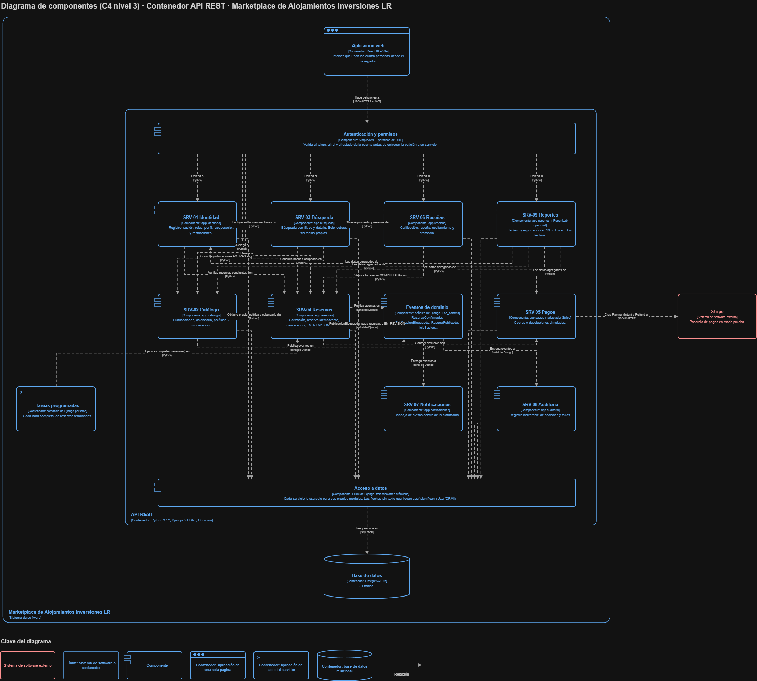
Figura 3. Componentes del contenedor API REST (C4 nivel 3).

7. Diagrama de arquitectura en capas
Se adopta una arquitectura en capas, el patrón que Sommerville (2011, cap. 6) propone para sistemas de información: cada capa solo usa los servicios de la capa inmediatamente inferior. La orientación a servicios está en la capa de servicios de dominio, con nueve servicios independientes y fronteras definidas.
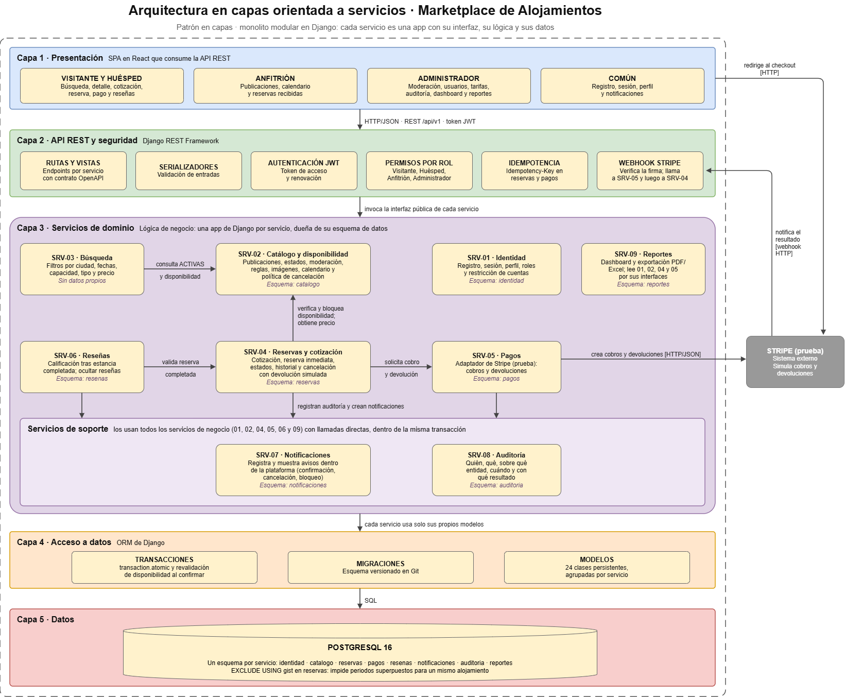
Figura 4. Arquitectura en capas orientada a servicios.
- Presentación: aplicación web en React con pantallas por rol; no contiene reglas de negocio, solo valida formatos para dar retroalimentación rápida.
- API REST y seguridad: rutas por servicio, serializadores que validan las entradas, autenticación con JWT y permisos por rol. Ninguna petición llega a un servicio sin pasar por aquí (RF-D-USU-02.1).
- Servicios de dominio: una app de Django por servicio, con sus reglas, sus tablas y su interfaz pública.
- Acceso a datos: modelos del ORM, transacciones atómicas y migraciones versionadas en el repositorio.
- Datos: PostgreSQL con restricciones de integridad, de exclusión y triggers de solo inserción para la auditoría.
- Transversal: eventos de dominio, registro estructurado de fallas e integración con Stripe.
Con este patrón se puede cambiar la interfaz o la base de datos sin tocar las demás capas, lo que facilita el mantenimiento.

8. Diagrama de despliegue
El diagrama muestra la vista física: en qué nodos se ejecuta cada artefacto y cómo se comunican. Es una arquitectura cliente-servidor de tres niveles (cliente, aplicación y datos) desplegada en Render, con la integración continua en GitHub.
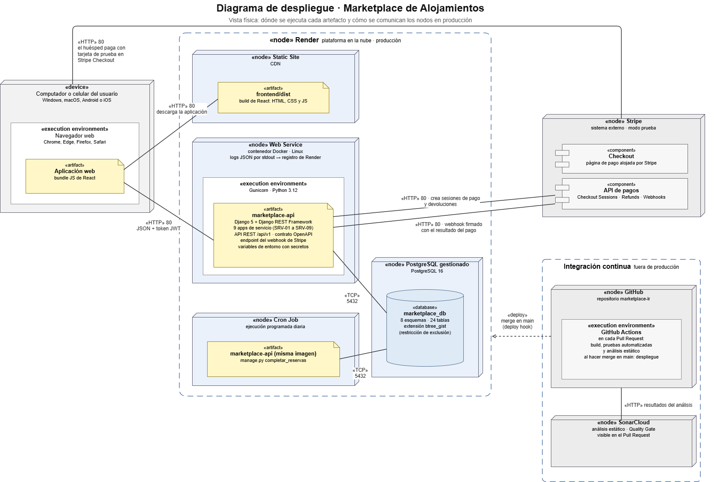
Figura 5. Despliegue del Marketplace de Alojamientos.
Nodo | Contenido | Comunicación
Computador o celular del usuario | Navegador web con la aplicación React | HTTPS (443) hacia el sitio estático, hacia la API y hacia Stripe (Stripe Elements)
Render: sitio estático | Archivos compilados de la aplicación web, servidos por CDN | HTTPS (443)
Render: servicio web | Contenedor Docker con Gunicorn, Python 3.12 y el proyecto Django | TCP/TLS (5432) hacia PostgreSQL; HTTPS hacia Stripe
Tarea programada | Comando completar_reservas, cada hora | TCP/TLS (5432) hacia PostgreSQL
Render: PostgreSQL gestionado | PostgreSQL 16 con la base marketplace_db y respaldo diario | Recibe las conexiones de la API y de la tarea
Stripe (externo) | API de pagos en modo prueba | Recibe por HTTPS los datos de tarjeta desde Stripe Elements en el navegador y los PaymentIntent y Refund desde la API
GitHub | Repositorio, GitHub Actions y análisis de SonarCloud | Despliega la API y el front al integrar en main
La base de datos es un servicio gestionado independiente de la aplicación: si la API falla o se redespliega, la información no se pierde y se puede respaldar sin detener el servicio. Para el desarrollo y como respaldo ante una falla del hosting el día de la demostración (riesgo R7 del plan de trabajo), la misma configuración corre en local con Docker Compose: un contenedor para la API, otro para PostgreSQL y el servidor de desarrollo de Vite.

9. Diagrama de clases
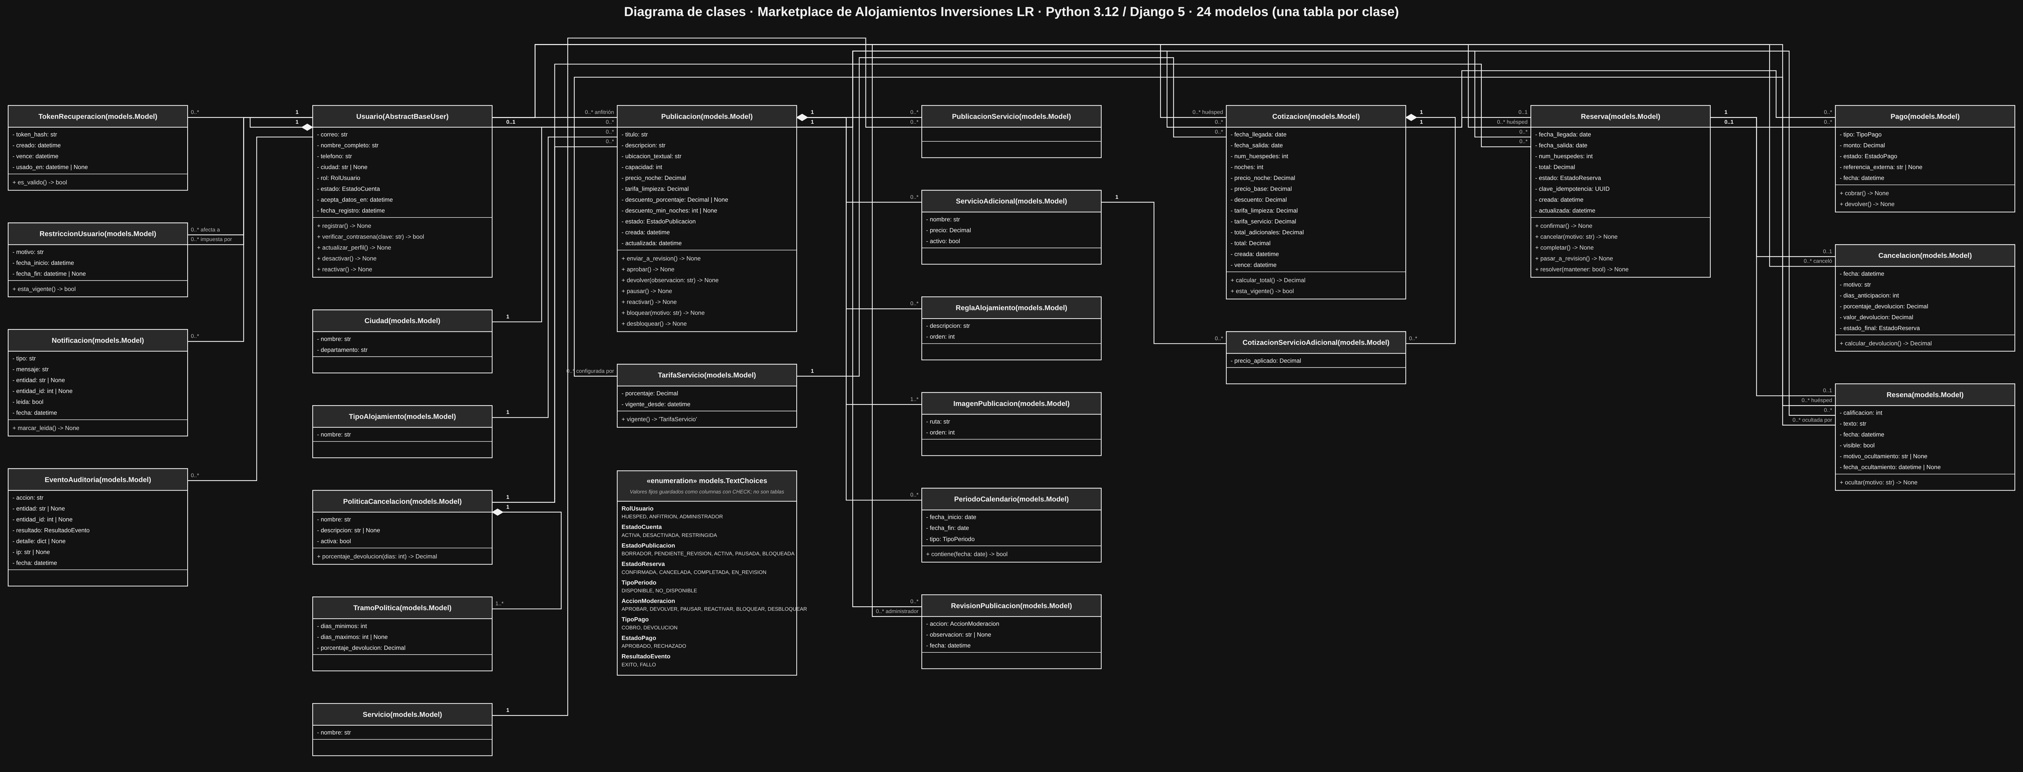
Figura 6. Diagrama de clases del dominio en notación Python 3.12 / Django 5: 24 modelos, una tabla por clase.
El diagrama tiene 24 clases persistentes (modelos de Django), agrupadas según el servicio dueño de cada una. Cada clase corresponde a una sola tabla del modelo relacional (sección 10), por lo que el diagrama de clases y la base de datos tienen el mismo número de elementos. Las principales decisiones de modelado son:
- El diagrama usa la notación de Python 3.12 y Django 5: cada clase hereda de models.Model (Usuario hereda de AbstractBaseUser, que ya trae los campos password y last_login, por eso no se dibujan en la clase), los atributos van en snake_case con tipos de Python (str, int, Decimal, date, datetime, bool, UUID, dict) y los opcionales se marcan con | None, que en la base de datos es una columna que admite NULL. Las claves foráneas no se repiten como atributos: se dibujan como asociaciones y Django crea la columna _id.
- Las asociaciones con atributos propios se modelan como clases: PublicacionServicio (servicios incluidos de cada publicación) y CotizacionServicioAdicional (adicionales elegidos con el precio de ese momento). Por eso también son tablas.
- Los 9 estados y tipos fijos (RolUsuario, EstadoCuenta, EstadoPublicacion, EstadoReserva, TipoPeriodo, AccionModeracion, TipoPago, EstadoPago y ResultadoEvento) son enumeraciones (clases models.TextChoices): se guardan como columnas con una restricción CHECK y no son tablas. Django no crea el CHECK por sí solo, así que cada modelo lo declara con CheckConstraint en Meta.constraints.
- La composición (rombo negro) indica partes que no existen sin su todo. Hay 8 composiciones: imágenes, reglas, servicios adicionales, servicios incluidos (PublicacionServicio) y periodos del calendario pertenecen a una publicación; los tramos pertenecen a una política; los tokens de recuperación pertenecen a un usuario, y los servicios adicionales elegidos (CotizacionServicioAdicional) pertenecen a una cotización.
- Cotizacion guarda el desglose y la tarifa vigente al cotizar, y Reserva guarda la política vigente al reservar. Las políticas no se editan: un cambio crea una política nueva y desactiva la anterior (columna activa), así que la política de una reserva nunca cambia. Con esto, los cambios de precio, de tarifa o de política no afectan las reservas ya confirmadas (RN-23).
- Pago se relaciona con la cotización porque el cobro ocurre antes de que exista la reserva; por eso pago.reserva_id es opcional y, si el cobro se rechaza, queda el pago RECHAZADO sin reserva, como pide RF-D-RES-02.2.
- Las clases de los servicios Búsqueda y Reportes no aparecen porque no guardan datos: solo consultan los de otros servicios.

10. Modelo relacional
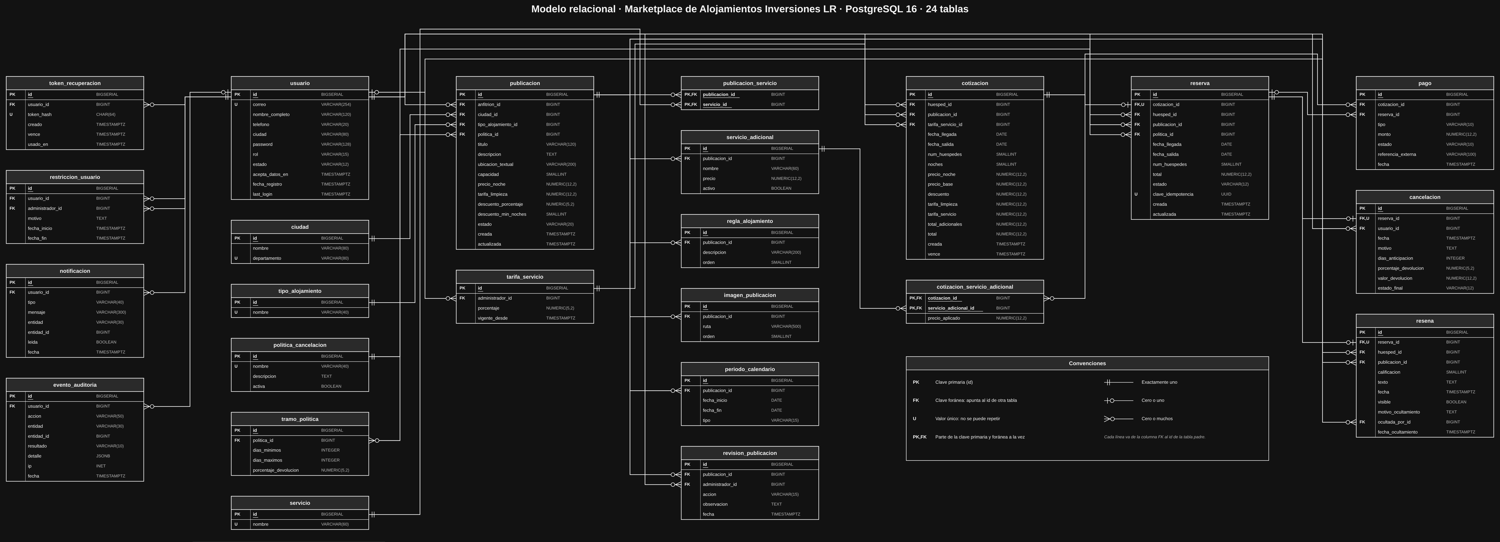
Figura 7. Modelo relacional en PostgreSQL 16 con notación pata de gallo.
El modelo tiene 24 tablas, una por clase. Para cada una se indica la clase que la origina y el servicio dueño.
# | Tabla | Clase | Servicio | Contenido
1 | usuario | Usuario | SRV-01 | Cuenta de cada persona con su único rol.
2 | restriccion_usuario | RestriccionUsuario | SRV-01 | Historial de restricciones impuestas por un administrador.
3 | token_recuperacion | TokenRecuperacion | SRV-01 | Enlace de recuperación de un solo uso y 20 minutos.
4 | ciudad | Ciudad | SRV-02 | Catálogo de ciudades para búsqueda y reportes.
5 | tipo_alojamiento | TipoAlojamiento | SRV-02 | Apartamento, casa, habitación, cabaña.
6 | politica_cancelacion | PoliticaCancelacion | SRV-02 | Política asociada a cada publicación (Moderada en el MVP).
7 | tramo_politica | TramoPolitica | SRV-02 | Tramos de la política: 7+ días 100 %, 2 a 6 días 50 %, menos de 2 días 0 %.
8 | publicacion | Publicacion | SRV-02 | Anuncio del alojamiento; pertenece a un único anfitrión.
9 | servicio | Servicio | SRV-02 | Servicios incluidos (amenities): Wi-Fi, parqueadero, cocina...
10 | publicacion_servicio | PublicacionServicio | SRV-02 | Servicios incluidos de cada publicación (sin costo).
11 | servicio_adicional | ServicioAdicional | SRV-02 | Servicios con costo (desayuno, traslado); se cobran una vez por estancia.
12 | regla_alojamiento | ReglaAlojamiento | SRV-02 | Reglas de uso del alojamiento.
13 | imagen_publicacion | ImagenPublicacion | SRV-02 | Rutas o referencias de las imágenes.
14 | periodo_calendario | PeriodoCalendario | SRV-02 | Fechas que el anfitrión abre o cierra en su calendario.
15 | revision_publicacion | RevisionPublicacion | SRV-02 | Historial de moderación de cada publicación.
16 | tarifa_servicio | TarifaServicio | SRV-04 | Historial del porcentaje de la tarifa de servicio.
17 | cotizacion | Cotizacion | SRV-04 | Desglose del precio que ve el huésped antes de reservar.
18 | cotizacion_servicio_adicional | CotizacionServicioAdicional | SRV-04 | Servicios adicionales elegidos en la cotización, con el precio de ese momento.
19 | reserva | Reserva | SRV-04 | Vincula un huésped con un alojamiento para un periodo.
20 | cancelacion | Cancelacion | SRV-04 | Registro de la cancelación: usuario, fecha, motivo, devolución y estado final.
21 | pago | Pago | SRV-05 | Cobros y devoluciones simuladas con Stripe en modo prueba.
22 | resena | Resena | SRV-06 | Calificación y reseña de una reserva completada; una por reserva.
23 | notificacion | Notificacion | SRV-07 | Avisos dentro de la plataforma.
24 | evento_auditoria | EventoAuditoria | SRV-08 | Registro de solo inserción: un trigger impide UPDATE y DELETE.

10.1 Restricciones que garantizan las reglas de negocio
Las reglas críticas se validan en la aplicación y también en la base de datos, para que se cumplan aunque lleguen dos solicitudes al mismo tiempo:
Restricción | Qué garantiza | Regla o requerimiento
EXCLUDE USING gist en reserva | Dos reservas CONFIRMADAS o EN_REVISION del mismo alojamiento no pueden compartir noches | RN-08, RF-D-RES-02.2
UNIQUE (clave_idempotencia) en reserva | Una solicitud repetida no crea otra reserva | RN-13, RNF-P-FIA-02
UNIQUE (reserva_id) en resena | Una sola reseña por reserva | RF-D-RSE-01.1
UNIQUE (reserva_id) en cancelacion | Una reserva se cancela una sola vez | RF-D-RES-03.1
CHECK capacidad > 0, precio_noche > 0 | Valores mínimos de la publicación | RN-06
CHECK fecha_salida > fecha_llegada | Rango de fechas válido en cotización y reserva | RN-07
CHECK fecha_fin > fecha_inicio en periodo_calendario | Rango válido en los periodos del calendario | RF-D-ALO-02.2
CHECK porcentaje entre 0 y 30 en tarifa_servicio | Rango permitido de la tarifa | RF-D-ADM-03.1
CHECK calificacion entre 1 y 5 en resena | Escala de calificación | RF-D-RSE-01.1
UNIQUE (correo) en usuario | Un correo por cuenta | RF-D-USU-01.1
Trigger de solo inserción en evento_auditoria | Nadie puede modificar ni borrar el registro | RNF-E-CON-01
Claves foráneas sin borrado en cascada hacia reservas, pagos y cancelaciones (on_delete=PROTECT en Django; en PostgreSQL la FK queda NO ACTION y también rechaza el borrado) | Los registros contables no se borran | RNF-E-CON-01

Ejemplo: restricción que impide la doble reserva (RN-08)
CREATE EXTENSION IF NOT EXISTS btree_gist;
ALTER TABLE reserva ADD CONSTRAINT reserva_sin_superposicion
EXCLUDE USING gist (
publicacion_id WITH =,
daterange(fecha_llegada, fecha_salida, '[)') WITH &&
) WHERE (estado IN ('CONFIRMADA', 'EN_REVISION'));
Nota: el rango '[)' incluye la fecha de llegada y excluye la de salida, así que el día de salida queda libre para una nueva llegada (RN-22). Si dos huéspedes confirman al mismo tiempo, PostgreSQL acepta la primera reserva y rechaza la segunda; la API responde 409 y el huésped recibe el aviso de que las fechas ya no están disponibles.

11. Registros de decisiones de arquitectura (ADR)
Cada decisión importante se registra con su contexto, la decisión, las alternativas que se evaluaron y sus consecuencias. Los ADR también se publican en Confluence y en la carpeta docs/adr del repositorio; si una decisión cambia, el ADR anterior no se edita: se agrega uno nuevo que lo reemplaza.
ADR-001. Monolito modular orientado a servicios
Estado | Aceptada · 3 de noviembre de 2026
Contexto | El enunciado exige una arquitectura orientada a servicios con responsabilidades delimitadas. El equipo tiene tres personas, dos sprints cortos y hosting gratuito, y RNF-O-DES-01 pide que cambiar una capacidad no obligue a tocar partes no relacionadas.
Decisión | Un solo proyecto Django desplegado como un contenedor, con nueve apps, una por servicio. Cada app tiene sus modelos, su interfaz pública (services.py) y sus rutas. Ninguna app importa los modelos de otra; la regla se verifica en el pipeline con import-linter.
Alternativas | Microservicios (nueve despliegues con su propia base): descartado por el costo de infraestructura y porque una reserva con pago necesitaría consistencia distribuida. Monolito sin fronteras: descartado porque no cumple la orientación a servicios ni RNF-O-DES-01.
Consecuencias | A favor: transacciones locales para reservar y cancelar (RNF-P-FIA-03), un solo pipeline, un solo despliegue y fronteras ya definidas si en el futuro se separa un servicio. En contra: un error de despliegue afecta a todos los servicios.
ADR-002. Django 5 y Django REST Framework para el back-end
Estado | Aceptada · 3 de noviembre de 2026
Contexto | Se necesitan servicios REST, persistencia en PostgreSQL, autenticación, permisos y migraciones, con poco tiempo de construcción.
Decisión | Python 3.12 con Django 5 y Django REST Framework.
Alternativas | FastAPI (más liviano, pero sin ORM, migraciones ni administración integrados) y Spring Boot (el equipo tiene menos experiencia en Java).
Consecuencias | A favor: ORM con transacciones, migraciones versionadas, autenticación y panel de administración para la carga inicial. En contra: el rendimiento por proceso es menor que en otras opciones; se compensa con varios procesos de Gunicorn.
ADR-003. React 18 con Vite y TypeScript para el front-end
Estado | Aceptada · 3 de noviembre de 2026
Contexto | El enunciado exige un front-end en un framework que consuma los servicios REST.
Decisión | Aplicación de una sola página en React 18, construida con Vite y escrita en TypeScript; React Router para la navegación y Axios para llamar a la API.
Alternativas | Angular (más estructurado, curva de aprendizaje mayor), Vue (más sencillo, pero el equipo lo conoce menos) y plantillas de Django (no cumple el enunciado).
Consecuencias | A favor: amplia documentación y componentes listos, como Stripe Elements. En contra: dos proyectos (front y back) que se despliegan por separado y requieren configurar CORS.
ADR-004. Restricción de exclusión e idempotencia contra la doble reserva
Estado | Aceptada · 3 de noviembre de 2026
Contexto | La doble reserva es el problema que motivó el proyecto (OB-02). La regla RN-08 exige verificar la disponibilidad otra vez al confirmar, y RN-13 que los reintentos no creen duplicados.
Decisión | Restricción EXCLUDE USING gist en la tabla reserva sobre el alojamiento y el rango de fechas, y columna clave_idempotencia única que llega en el encabezado Idempotency-Key. La reserva se crea dentro de una transacción.
Alternativas | Validar solo en la aplicación (dos solicitudes simultáneas podrían pasar la validación a la vez) y bloquear la tabla completa al reservar (funciona, pero frena a todos los usuarios).
Consecuencias | A favor: la base de datos garantiza la regla aunque haya solicitudes simultáneas. En contra: requiere la extensión btree_gist, disponible en PostgreSQL gestionado.
ADR-005. Autenticación con JWT y permisos por rol
Estado | Aceptada · 3 de noviembre de 2026
Contexto | La aplicación web corre en un dominio distinto al de la API y hay tres roles más el visitante.
Decisión | Tokens JWT con SimpleJWT: acceso de 30 minutos y renovación de 24 horas, con lista negra para cerrar sesión. Permisos de DRF por rol y por dueño del recurso; el estado de la cuenta se revisa en cada petición, así que una cuenta restringida pierde el acceso de inmediato.
Alternativas | Sesiones con cookies (más complejas entre dominios por CORS y CSRF) y un proveedor externo de identidad (fuera del alcance del MVP).
Consecuencias | A favor: la API no guarda sesiones y la aplicación web es independiente. En contra: el token de acceso vigente sigue sirviendo hasta que vence; la revisión del estado de la cuenta en cada petición cubre ese caso.
ADR-006. Pagos simulados con Stripe en modo prueba mediante un adaptador
Estado | Aceptada · 3 de noviembre de 2026
Contexto | El enunciado exige simular los pagos con un servicio como Stripe en versión de pruebas.
Decisión | El servicio Pagos encapsula Stripe detrás de la interfaz IPagos (cobrar y devolver). El front usa Stripe Elements para obtener el medio de pago; la API crea y confirma un PaymentIntent y, al cancelar, un Refund, siempre con clave de idempotencia.
Alternativas | Simular el pago con una respuesta aleatoria propia (no demuestra integración con un servicio externo) y llamar a Stripe directamente desde Reservas (acopla el negocio a un proveedor).
Consecuencias | A favor: cambiar de proveedor o usar un simulador en las pruebas solo afecta al adaptador. En contra: las pruebas de integración reales dependen de la red; en el pipeline se usa el simulador.
ADR-007. Comunicación entre servicios: interfaces síncronas y eventos de dominio
Estado | Aceptada · 3 de noviembre de 2026
Contexto | Notificaciones y Auditoría deben enterarse de casi todo lo que pasa, y Catálogo necesita que Reservas actúe al bloquear una publicación sin crear dependencias circulares.
Decisión | Las consultas entre servicios son llamadas síncronas a su interfaz pública. Los hechos que interesan a otros se publican como eventos de dominio con señales de Django, que se despachan con transaction.on_commit para que solo salgan si la transacción se guardó.
Alternativas | Un intermediario de mensajes como RabbitMQ con Celery (más infraestructura de la que el MVP necesita) y llamar directamente a Notificaciones y Auditoría desde cada servicio (acopla a todos con todos).
Consecuencias | A favor: agregar un nuevo suscriptor no cambia a quien publica. En contra: los eventos se procesan en el mismo proceso y sin reintentos; si un suscriptor falla, la falla queda registrada (RNF-O-OPE-01).
ADR-008. Despliegue en Render con Docker e integración continua en GitHub Actions
Estado | Aceptada · 3 de noviembre de 2026
Contexto | Se necesita un entorno accesible para la demostración, con HTTPS y PostgreSQL, sin costo y desplegable desde el pipeline.
Decisión | Front en un sitio estático de Render, API en un servicio web con una imagen Docker y PostgreSQL gestionado. GitHub Actions ejecuta las pruebas y SonarCloud en cada PR y Render despliega al integrar en main.
Alternativas | Railway y Fly.io (similares, con límites gratuitos distintos) y un servidor virtual propio (más administración).
Consecuencias | A favor: HTTPS y respaldos incluidos, la misma imagen en local y en la nube. En contra: los planes gratuitos tienen límites, como la suspensión por inactividad; el respaldo es Docker Compose local (riesgo R7).
ADR-009. Reportes generados en el servidor con ReportLab y openpyxl
Estado | Aceptada · 3 de noviembre de 2026
Contexto | RF-D-ADM-05.2 pide reportes en PDF o Excel, y RN-20 que correspondan con la información del sistema.
Decisión | SRV-09 genera los archivos en el servidor a partir de las mismas consultas que alimentan el tablero, y cada descarga publica el evento ReporteDescargado.
Alternativas | Generar los archivos en el navegador (las cifras podrían diferir del servidor y no quedaría registro confiable de la descarga).
Consecuencias | A favor: el tablero y los reportes muestran las mismas cifras y toda descarga queda auditada. En contra: los reportes grandes consumen memoria del servidor; se limita el periodo máximo a 12 meses.

12. Cómo el diseño atiende los requerimientos no funcionales
Sommerville (2011, cap. 6) señala que la arquitectura determina en gran medida el cumplimiento de los requerimientos no funcionales. Para cada RNF del SRS se indica la decisión de diseño que lo atiende y cómo se verificará.
RNF | Decisión de diseño | Verificación
RNF-P-USA-01, 02 | Flujos de pocas pantallas: buscar, ver detalle, cotizar y reservar; publicar en un formulario por pasos | Pruebas con 5 usuarios
RNF-P-USA-03 | Diseño adaptable en React desde 360 píxeles de ancho | Revisión de cada pantalla a 360 px
RNF-P-EFI-01 | Búsqueda en una sola consulta con índices en publicacion (ciudad_id, estado) y en los rangos de reserva y calendario | Prueba de carga con k6
RNF-P-EFI-02 | Cotización sin llamadas externas; reserva en una transacción corta | Prueba de carga con k6
RNF-P-FIA-01 | Servicio gestionado con ruta de salud /api/v1/salud y monitor externo cada 5 minutos | Porcentaje de respuestas del monitor
RNF-P-FIA-02 | clave_idempotencia única en reserva y clave de idempotencia en Stripe (ADR-004, ADR-006) | Prueba de 20 envíos repetidos
RNF-P-FIA-03 | transaction.atomic en reservar, cancelar, bloquear y resolver; eventos con on_commit | Pruebas que interrumpen operaciones
RNF-P-SEG-01 | Contraseñas con Argon2 (hasher de Django con argon2-cffi) | Inspección de la tabla usuario
RNF-P-SEG-02 | HTTPS obligatorio: TLS de Render, redirección y HSTS en Django | Intento de conexión por HTTP
RNF-P-SEG-03 | Tabla token_recuperacion con hash, vencimiento a 20 minutos y fecha de uso | Pruebas de enlace usado y vencido
RNF-O-AMB-01 | Aplicación web estándar, sin complementos | Pruebas E2E en cada navegador
RNF-O-OPE-01 | Logs estructurados en JSON y evento ErrorOperacion en la auditoría | Fallas provocadas en pruebas
RNF-O-DES-01 | Monolito modular con fronteras verificadas por import-linter (ADR-001) | Regla en el pipeline
RNF-E-LEG-01 | Columna acepta_datos_en en usuario: se exige aceptar la política de datos al registrarse | Lista de chequeo Ley 1581
RNF-E-CON-01 | Trigger de solo inserción en evento_auditoria y claves foráneas sin borrado en cascada (PROTECT) en reservas, pagos y cancelaciones | Intento de modificar o borrar

13. Referencias
Anthropic. (2026). Claude (versión Opus 5) [Modelo de lenguaje de gran escala]. https://claude.ai. Empleado como apoyo en la redacción y en la generación de los diagramas; las decisiones de diseño fueron tomadas por el equipo.
Brown, S. (2026). The C4 model for visualising software architecture. https://c4model.com
Django Software Foundation. (2026). Django documentation. https://docs.djangoproject.com
Encode OSS. (2026). Django REST Framework. https://www.django-rest-framework.org
Object Management Group. (2017). OMG Unified Modeling Language (UML), versión 2.5.1. https://www.omg.org/spec/UML/2.5.1
Rojas Reales, W. (2026). M1: Material teórico de Ingeniería de Software I. Universidad El Bosque.
Rojas Reales, W. (2026). Proyecto de curso: Marketplace Alojamientos. Ingeniería de Software I, Universidad El Bosque.
Sommerville, I. (2011). Ingeniería de software (9.ª ed.). Pearson Educación. [Capítulo 6: Diseño arquitectónico].
Stripe. (2026). Stripe API reference: PaymentIntents, Refunds e idempotencia. https://docs.stripe.com/api
The PostgreSQL Global Development Group. (2026). PostgreSQL 16 documentation: exclusion constraints. https://www.postgresql.org/docs/16/

Declaración de uso de herramientas de inteligencia artificial
La herramienta se empleó como apoyo en la redacción, en la generación de los diagramas y en la verificación. El levantamiento de la información, la definición del alcance de cada módulo, las decisiones de diseño de la solución, la priorización de los requerimientos y la validación final del contenido fueron realizados por los integrantes del equipo. Las capturas de pantalla con fecha y hora visibles y los prompts completos de entrada y salida están en el Anexo A. Bitácora de uso de IA, que acompaña este documento.

